- Aktuell seit 6.2
- < X.x

Gespräch mitschneiden (VAP)
Datenschutzhinweis:
Stimmen Sie die Verwendung dieser Funktion im Voraus mit dem zuständigen Datenschutzbeauftragten ab.
Hinweis:
Diese Funktion ist an spezielle Berechtigungen gebunden. Die dafür erforderlichen Einstellungen übernimmt der Administrator der Telefonanlage.
Mit dem Vermittlungsarbeitsplatz können Sie aktuelle Gespräche per Klick mitschneiden.
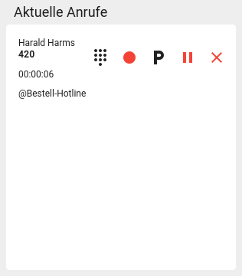 | Gehen Sie dazu wie folgt vor:  - Starten Sie einen Anruf oder nehmen Sie einen Anruf an.  - Warten Sie, bis die Sprechverbindung zustande gekommen ist.  - Informieren Sie Ihren Gesprächspartner über den geplanten Mitschnitt.  - Starten Sie den Mitschnitt mit .  Um den Mitschnitt zu beenden, klicken Sie auf .
Während des Mitschnitts können Sie auf die folgenden Funktionen zugreifen:
Tastenfeld anzeigen
Gespräch parken
Gespräch pausieren

